POLNJENJE BAZENOV
Prihaja poletje, temperature naraščajo in vedno več ljudi si postavlja bazene na domačem dvorišču. V tem članku je opisan strošek polnjenja bazena velikosti 14m3.
Polnjenje bazena je dovoljeno izključno preko domače hišne pipe in strogo prepovedano z dostavo gasilske cisterne.
Odvzem pitne vode za polnjenje bazenov je dovoljen le preko internega vodovodnega sistema.
Dostava vode z gasilsko cisterno za namen polnjenja bazena je STROGO PREPOVEDANA.

KOLIKO STANE POLNJENJE BAZENA?
Marsikdo razmišlja, da je polnjenje bazena možno z gasilsko cisterno in da nas to stane manj.
To prepričanje je NAPAČNO:
- polnjenje bazenov z gasilsko cisterno je PREPOVEDANO
- dostava vode z gasilsko cisterno bi bila 3krat dražja kot polnitev iz domače pipe-preko vodomera.
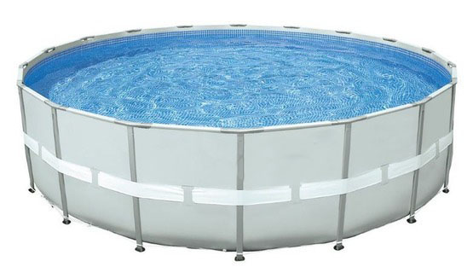
Bazen premera 4,5m višine 1,2m z volumnom 14m3.

70,0€ znaša STROŠEK PREVOZA VODE Z GASILSKO CISTERNO:
Cena prevoza vode z gasilsko cisterno znaša 5 €/m3 (25 €/5 m3). Skupaj za 14 m3 nanese 70 €.

22,70 € znaša STROŠEK POLNJENJA BAZENA IZ DOMAČE PIPE (preko vodomera):

Primer izračuna je narejen za Občino Moravske Toplice
 | Strošek z DDV v OMT | Strošek polnjenja bazena 14m3
Oskrba s pitno vodo | 0,6075 €/m3 | 8,50 €
Odvajanje komunalne odpadne vode | 0,3205 €/m3 | 4.50 €
Čiščenje komunalne odpadne vode | 0,6416 €/m3 | 9.00 €
Okoljska dajatev | 0,0528 €/m3 | 0,70 €
SKUPAJ |  | 22,70 €

